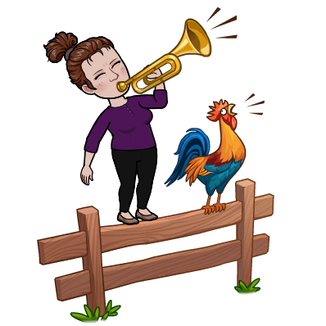
Pozdravljen/a!
Upam, da si prvomajske počitnice leto preživel/a, si oddahnil/a od računalniškega ekrana in nabral/a novih moči za naprej.
Letošnji »korona« prazniki so nam prinesli marsikaj. Gasilci so nam predvajali prvomajsko budnico. Si jo slišal/a?
- Ti že veš kaj je koračnica. O tem smo se učili. Če si pozabil/a poglej v zvezek. Zdaj pa jo še 1x poslušaj. Ob glasbi lahko korakaš.
https://www.youtube.com/watch?v=Pw8uiZT3Wec
- Katere inštrumente si spoznal/a na posnetku? Zapiši v zvezek. Trobila obkroži z zeleno barvico.

- Sedaj boš uporabil/a svoja lastna glasbila in spremljal/a glasbo. Pošiljam ti posnetek, kateri ti bo pomagal pri izvajanju in spremljanju glasbe. Uživaj!

Ko že znaš, k sodelovanju povabi še družinskega člana.

https://www.youtube.com/watch?v=aXZWgOf2lSA
- V zvezek še nariši:

Če ti je bila naloga všeč in če ti je bilo všeč a si imel/a ti ni všeč in

nisi imel/a težav težave pri izvajanju nisi uspel/a izvajati

Sliko iz zvezka mi pošlji na e-mail: aleksandra.kelemina-plemenic@guest.arnes.si
Upam, da se res kmalu vidimo!

